DÉRIVATION (Partie 3)

I. Etude des variations d'une fonction

Théorème : Soit une fonction f définie et dérivable sur un intervalle I.
- Si , alors f est décroissante sur I.
- Si , alors f est croissante sur I.

1) Exemple d’une fonction du second degré

Méthode : Étudier les variations d’une fonction polynôme du second degré

Vidéo https://youtu.be/EXTobPZzORo

Soit la fonction f définie sur par .
1) Calculer la fonction dérivée de f.
2) Déterminer le signe de f ’ en fonction de x.
3) Dresser le tableau de variations de f.

1) Pour tout x réel, on a : .

2) On commence par résoudre l’équation
Soit :
Donc et .
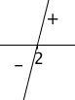
La fonction f ’ est une fonction affine représentée par une droite dont le coefficient directeur 4 est positif.
Elle est donc d’abord négative (avant ) puis ensuite positive (après ).

3) On dresse alors le tableau de variations en appliquant le théorème :

x | $−∞$ 2 $+∞$
$$f'$$ | - | +
f | -7

En effet : .
La fonction f admet un minimum égal à -7 en .

2) Exemple d’une fonction du troisième degré

Méthode : Dresser le tableau de variations d'une fonction

Vidéo https://youtu.be/23_Ba3N0fu4
Soit la fonction f définie sur ℝ par .
1) Etudier les variations de f et dresser le tableau de variation.
2) Dans repère, représenter graphiquement la fonction f.

1) Pour tout x réel, on a : .
Commençons par résoudre l'équation :
Le discriminant du trinôme est égal à Δ = 9² – 4 x 3 x (-12) = 225
L'équation possède deux solutions : et

On en déduit le tableau de variations de f :

x | -4 1
 | + | - | +
f | 61
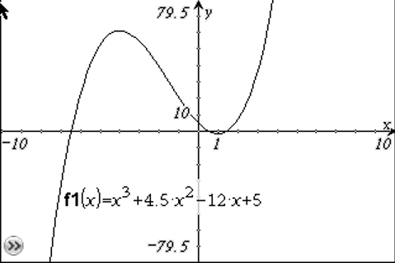
2)

II. Extremum d'une fonction

Théorème : Soit une fonction f définie et dérivable sur un intervalle ouvert I.
Si la dérivée f ' de f s'annule et change de signe en un réel c de I alors f admet un extremum en x = c.

Méthode : Rechercher un extremum

Vidéo https://youtu.be/zxyKLqnlMIk

La fonction f définie sur ℝ par admet-elle un extremum sur ℝ ?

Pour tout x réel, on a :
Et : pour .

On dresse alors le tableau de variations :

x
 | - | +
f

En effet :
La fonction f admet donc un minimum égal à en .

III. Position relative de deux courbes

Méthode : Etudier la position relative de deux courbes

Vidéo https://youtu.be/ON14GJOYogw

Soit f et g deux fonctions définies sur par : et .
Etudier la position relative des courbes représentatives et .

On va étudier le signe de la différence :
On pose : .

Pour tout x de , on a :
Donc
On en déduit que la fonction f est strictement croissante sur .

On construit le tableau de variations :

x | 2
 | +
h | 0

D’après le tableau de variations, on a .
Soit : et donc .
On en déduit que la courbe est au dessus de la courbe sur l’intervalle .


Hors du cadre de la classe, aucune reproduction, même partielle, autres que celles prévues à l'article L 122-5 du code de la propriété intellectuelle, ne peut être faite de ce site sans l'autorisation expresse de l'auteur.
www.maths-et-tiques.fr/index.php/mentions-legales

